Asignatura: Lengua Castellana
Taller 1
LOGRO: Identifico sinónimos a través de diversas actividades

CONCEPTOS BÁSICOS TEÓRICOS

Sinónimos:
Los sinónimos son expresiones o palabras que tienen un significado similar o idéntico entre sí, ejemplos:
*bello – hermoso
*boda -casamiento
*cuarto – habitación
*disgustado – enfadado

1. Instrucciones: Lee el texto una vez, después intenta completar el segundo texto escogiendo una de las palabras del recuadro en cada caso, escríbelas en los huecos de forma que no varíe el sentido del texto.
Visitemos el zoológico

El domingo fuimos al zoológico. El zoológico es un lugar muy entretenido. Allí pudimos conocer muchos animales feroces, por eso están en sus jaulas. Mis hermanos y yo estábamos muy apesadumbrados porque el elefante estaba enfermo. El animal que más me gustó fue el mono.
Disfrutamos mucho viendo como trepaba por la ramas de los árboles. El animal que más nos asustó fue el oso, porque le dio un zarpazo tan fuerte a otro oso, que lo tiró al suelo. Todos pasamos un día muy gozosos.

El domingo fuimos al zoológico. El zoológico es un lugar muy________________. Allí pudimos conocer muchos animales ____________, por eso están en sus jaulas. Mis hermanos y yo estábamos muy _______________ porque el elefante estaba enfermo. El animal que más me gustó fue el mono.
Disfrutamos mucho viendo como ___________ por las ramas de los árboles. El animal que más nos asustó fue el oso, porque le dio un _______________ tan fuerte a otro oso, que lo tiró al suelo. Todos pasamos un día muy _______________

alegre - aburrido - amistoso - tristes - felices – bajaba desagradable - abrazo - divertido - salvaje - subía - golpe

2. Dibuja según el texto Visitemos el zoológico
3. Con las palabras del recuadro escribe frases con sentido
4. Rodea de color rojo los sinónimos de la primera columna del cuadro

ALEGRE | rápido | feliz | inteligente | triste
BARATO | caro | útil | económico  alto | caliente  soberbio
CÓMODO | Confortable | Incomodo
SANO | simpático | enfermizo | delgado | saludable
NERVIOSO | tranquilo | Cruel | cariñoso | excitado

5. Relaciona las siguientes palabras con sus sinónimos

Gato
Coche
Alimento
Casa

|

Comida
Hogar
Auto
Minino

6.

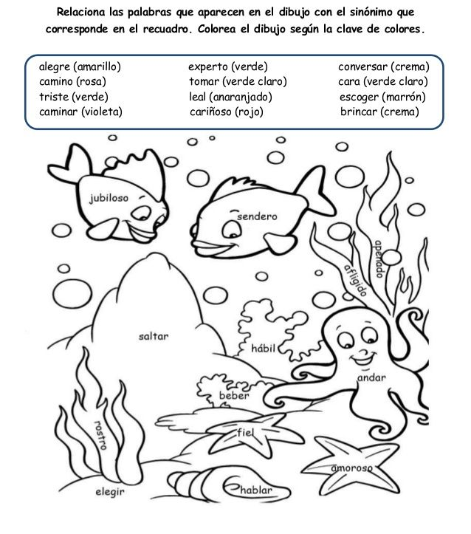

7.
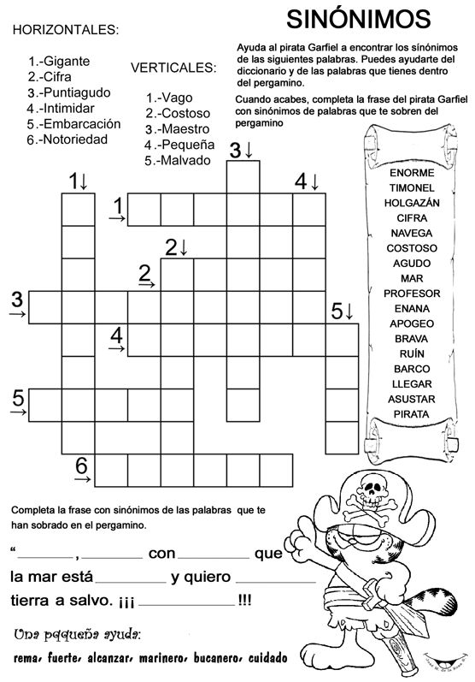

8.
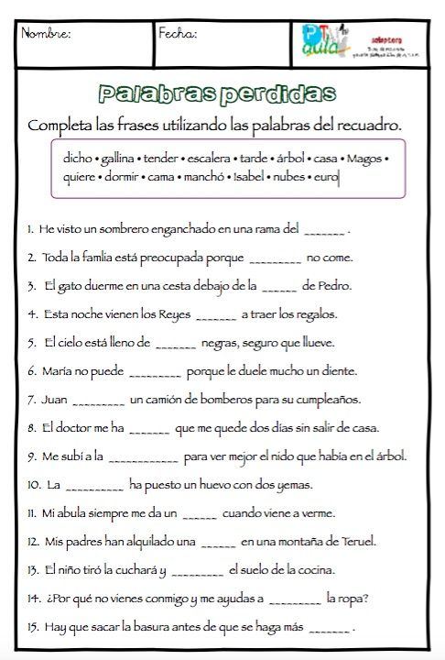

9. Inventa con las siguientes palabras un escrito de máximo de 10 renglones, prueba, andar, auto, salta, viejita, lindo, cabello, cuerda

10. Escribe las siguientes oraciones cambiando las palabras en negrita y subrayadas por el sinónimo
*Mi mamá me relató un cuento muy divertido
_______________________________________________
*Los niños estaban aburridos
___________________________________________
*Si uso el ascensor, subiré pronto
________________________________________________

*El robusto deportista salió victorioso
___________________________________________________
*El médico cura a los enfermos

PÁGINAS RECOMENDADAS:

https://sites.google.com/site/recursosparaprimerciclo/sinonimos-y-antonimos

https://www.youtube.com/watch?v=eW5v2JTSTH4

